广东外语外贸大学
思科信息学院

学生创新创业管理系统

需求规格说明书

班级:软件工程1302班
姓名:张礼明、林南杏、林家骏、林婉芳
组长：张礼明
学号:20131003598、20131003610、20131003623、20131003625
指导老师:高东发

目录
第一章 引 言 4
1.1 编写目的 4
1.2 读者对象 4
1.3 术语定义、简写和缩略语 4
1.4参考资料 5
第二章 整体描述 5
2.1背景 5
2.2 用户特点 6
2.3 建设内容 7
2.3.1 系统基本功能简介 8
2.3.2游客模块简介 8
2.3.3 学生模块简介 8
2.3.4 教师模块简介 9
2.3.5 管理员模块 9
2.3.6系统后台模块 9
2.4 开发环境 9
2.4.1 硬件环境 9
2.4.2 软件环境 10
第三章 系统的功能需求 10
3.1系统基本功能需求 10
3.1.1 登录功能需求 11
3.1.2 公告栏功能需求 11
3.1.3 项目展示功能需求 12
3.1.4 新闻中心功能需求 15
3.1.5 资源下载功能需求 15
3.1.6 成果展功能需求 15
3.1.7 留言板功能需求 15
3.2游客功能模块 16
3.3学生模块功能需求 17
3.3.1项目管理功能需求 17
3.3.2新增项目功能需求 17
3.3.3我的资金功能需求 18
3.3.4我的资料功能需求 18
3.4 教师模块功能需求 18
3.4.1 申报审批功能需求 18
3.4.3 结项审批功能需求 19
3.4.3 项目提议功能需求 19
3.4.4 教师资料功能需求 19
3.5管理员模块功能需求 19
3.6系统后台模块 20
3.6.1项目申报规格自动审批 20
3.6.2项目审核管理 20
3.6.3项目审核结果管理 20
3.6.4 项目分析 20
第四章 性能需求 21
4.1数据精确度 21
4.2 时间特性 21
4.3 数据存储 21
第五章 运行需求 21
5.1 用户界面 21
5.2 硬件接口 22
5.3 软件接口 22
5.4 故障处理 23
第六章 安全需求 23
6.1 运行安全 23
6.2 网络安全 23
6.3 数据安全与保密处理 23
第七章 测试需求 23
7.1 功能性测试需求 23
7.2 性能测试需求 24
7.3 运行测试需求 25
7.4文件传输测试需求 25
7.5数据导入导出测试 25
7.6安装测试 25

第一章 引 言

1.1 编写目的
本需求规格说明书主要是针对目前创新创业管理系统的升级进行编写的。随着创新创业人员的不断增加以及涉及的范围愈加广泛，当前的创新创业管理系统已经不足以满足用户需求，编写本需求规格说明书的目的是为了把我们所了解的用户对未来此系统的需求做一个规范性的描述，以便系统设计人员对该系统有进一步了解同时清楚系统升级的内容。
本需求规格说明书主要阐述了创新创业项目管理系统的各项功能性需求和非功能性需求。系统设计人员可以根据此规格说明书，设计出所需的创新创业管理系统。

1.2 读者对象
本需求规格说明书是对目前创新创业管理系统的一个升级说明，本文档的使用对象为：
- 项目需求设计人员：张礼明、林家俊、林婉芳、林南杏
- 开发人员：张礼明、林家俊、林婉芳、林南杏
- 小组负责人：张礼明
- 系统开发负责人：田楠
- 审核人员：高东发老师，田楠

1.3 术语定义、简写和缩略语
大学生创新创业训练计划项目
大学生创新创业训练计划，将促进高等学校转变教育思想观念，改革人才培养模式，强化创新创业能力训练，增强高校学生的创新能力和在创新能力基础下的创业能力，培养适应创新型国家建设需要的高水平创新人才。
关键词检索
用户根据需要查找的内容，用最准确、最简练的若干个词语作为关键词，将其输入系统，而系统则将根据关键词列出用户需要的内容和文档。
项目申报书
《项目申报书》中的“项目”描述是为方便审批单位更全面理解所申报项目的内容以及关联而设，申报单位只能按“项目”申报；项目申报单位编制《项目申报书》，可以对所申报的项目提出或补充更优化的阶段目标、性能指标、考核指标、进度等。
项目经费
项目经费来源包括：专项资金（或称专项资助）和配套资金。配套比例请注意各项目描述中的规定。项目总经费、申请专项资金额度应与申报单位的现研发能力、经济实力、注册资本、资金筹措能力以及项目任务的要求相匹配。
项目分类
根据项目的申报内容做文本分析预材料，通过例如聚类、分类的方法，将所有的项目分成不同的类别派系。
项目自动文本摘要提取
利用计算机自动地从项目申报书文献中提取文摘，文摘是全面准确地反映某一文献中心内容地简单连贯的短文。

1.4参考资料
《软件工程（第二版）》 ，钱乐秋、赵文耘、牛军钰编著，清华大学出版社
《广州市国土资源和房屋管理局花都区分局数字花都地理空间框架建设及监理采购项目（子项目一：数字花都地理空间框架建设）需求规格说明书》

第二章 整体描述

2.1背景
截至今年9月1日，广东2015年应届高校毕业生就业率为94.80%，相较于去年的94.61%初次就业率仅高了0.19%，而比起2013年的初次就业率则是低了1.06%。与此同时，今年共有3671名应届高校毕业生自主创业，比去年同期增加114%，创业比例为0.74%。
随着大学应届毕业生人数的增多以及社会就业岗位数量的相对稳定，就业市场的压力逐渐提高，对高校毕业生形成了不小的冲击。在当前大学生就业难的情况下，培养大学生的创新创业能力，积极推进大学生创业，对于攻克大学毕业生就业难题无疑具有重大的意义。
大学生自主创业是指大学生通过个人及组织的努力，利用所学到的知识、才能、技术和所形成的各种能力，以自筹资金、技术入股、寻求合作等方式，在有限的环境中，努力创新、寻求机会，不断成长创造价值的过程。大学生创业正处于一个蓬勃发展的状态，吸引了社会各方面的关注。国家不断推出针对大学生创业的各种优惠政策，鼓励和支持大学生自主创业。不少地方政府部门也都纷纷推出了针对大学生的创业园区、创业教育培训中心等，以此鼓励大学生自主创业。部分高校也创立了自己的创业园，为学生创业提供支持。
而目前的学生创新创业管理系统于2010年正式投入使用，专用于管理学生创新创业的申报项目。然而随着时间的推移，该系统的漏洞越为明显。该系统现已不能满足于从学生提交申报书到老师审批的时效性要求，同时也缺乏良好的评分机制，从而导致大部分工作脱离了系统处理，变成了管理员与学生，教师之间的邮件通信，这一系统也因此沦为了简单的文件管理系统。为了体现“智慧系统”的概念，针对于原有系统的不足之处，本次系统的升级改造将会疏通申报书的“申报—审核—公布”的流程环节，加强评分机制，并融入文本挖掘分析的知识体系，以便更好地管理学生的创新创业申报项目。

2.2 用户特点
根据用户对此创新创业项目管理的使用方式，系统用户可划分为系统管理员、老师、普通学生，游客四个类型。
系统管理员指对本系统进行维护和后台管理的用户，其主要工作为保证系统的正常运行，管理用户权限，及发布、管理通知信息。系统管理员对上传的项目有删除、查询的权限。
老师指对项目进行评分及排序的用户，其主要工作除评分和排序外，还包括将通知信息传达给系统管理员，对项目的批注、查询、修改。
普通学生指上传和查看项目的用户，其主要活动为查看通知消息，上传项目和查看项目，没有编辑和删除项目的权限。其特点是数量大。
游客指没有在本系统注册或未登录的用户，其主要活动为浏览系统公告和新闻等信息，下载部分资料，查看展示项目，没有上传、编辑和删除项目的权限，其特点是操作简单，数量大，多次使用系统的情况较少。
用户 | 描述 | 权限
用户 | 描述 | 上传 | 删除 | 查询 | 修改
系统管理员 | 负责维护系统和后台管理，管理用户权限，及发布、管理通知信息； | √ | √ | √ | √
老师 | 对项目进行评分及排序的，在需要发布新通知时联系系统管理员； |  |  | √ | √
普通学生 | 上传和查看项目 | √ |  | √
游客 | 浏览系统公告和新闻等信息，下载资料，查看展示项目 |  |  | √

2.3 建设内容
建立在原有的思科信息学院创新创业项目管理系统上，本系统将继续管理学生创新创业的申报项目，并在改正对于原有系统的不足的前提下，疏通申报书的“申报—审核—公布”的流程环节，加强评分机制，并融入文本挖掘分析和可视化技术，以便更好地管理学生的创新创业申报项目。具体的建设内容如图2-2。
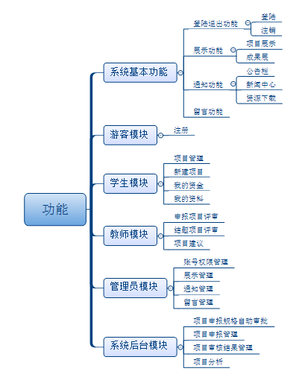
图2-2 建设内容

2.3.1 系统基本功能简介
登陆退出功能：实现不同用户的登陆、注销功能。
展示功能：展示项目相关信息及优秀成果。
通知功能：实现公告、新闻和相关资源的通知。
留言功能：用户可以在留言板上进行留言和相关编辑。

2.3.2游客模块简介
游客模块的功能建立在系统基本功能的基础上，增加注册功能。

2.3.3 学生模块简介
项目管理：学生用户可以查看自己的项目信息。
新建项目：学生用户可以上传新的项目。
我的资金：学生用户可以查看自己申报项目中的资金费用。
我的资料：学生查看自己的身份资料并进行修改。

2.3.4 教师模块简介
申报项目评审：教师用户可以对正在申报的项目进行评审、打分。
结题项目评审：教师用户可以对已经结题的项目进行评审、打分。
项目建议：教师用户可以对学生提交的项目进行评论和建议。

2.3.5 管理员模块
账号权限管理：管理员可以对用户的权限和账号进行管理。
展示管理：管理员可以上传，删除，查询，修改项目信息和成果展内容。
通知管理：管理员可以上传，删除，查询，修改公告、新闻和相关资源。
留言管理：管理员可以新增，删除，查询，修改留言板内容。

2.3.6系统后台模块
项目申报规格自动审批：对项目申报书的内容进行审批。
项目审核管理：对首次申报、中期审核、结项的项目材料进行评分管理。
项目审核结果管理：对申报结果进行审核和管理。
项目分析：甄别项目申报内容的重复率，对项目内容进行分析；

2.4 开发环境

2.4.1 硬件环境
CPU：建议PII300以上
RAM：128M以上，建议256M以上
DISK：100M以上的可用硬盘安装空间

2.4.2 软件环境
1.Servlet服务器：Ubuntu 14.04
2.服务器运行平台：linux操作系统
3.服务器运行环境：Sun JDK 1.7
4.服务器数据库：MySQL
5.开发技术平台：Django
6.开发语言：python，javascript , sql

第三章 系统的功能需求

3.1系统基本功能需求
目前的学生创新创业管理系统于2011年正式投入使用，专用于管理学生创新创业训练的申报项目。随着时间的推移，该系统的漏洞越为明显。该系统不能满足于从学生提交申报书到老师审批的时效性要求，而且缺乏良好的评分机制，从而导致大部分工作脱离系统处理，而变成管理员与学生，教师的邮件通信，而学生创新创业管理系统沦为了简单的文件管理系统。针对于原有系统的不足之处，为了体现“智慧系统”的概念，本次系统的升级改造将会疏通申报书的“申报—审核—公布”的流程环节，加强评分机制，并融入文本挖掘分析和可视化技术，以便更好地管理学生的创新创业申报项目。
本系统要求在保留系统原有的功能的基础上进行改造，具体的功能见表3-1。
表3-1 系统基本功能需求
基本功能模块 | 实现功能
登录 | 实现不同的用户登录，包括学生，老师，系统管理员
公告栏 | 管理员发布公告通知
公告栏 | 查看公告栏信息
公告栏 | 下载公告信息及附件
项目展示 | 管理员管理展示项目
项目展示 | 普通用户项目投票功能
项目展示 | 项目检索
新闻中心 | 管理员发布新闻
新闻中心 | 普通用户分享新闻
资源下载 | 管理员上传文件资源
资源下载 | 普通用户下载资源
成果展 | 管理员发布成果
成果展 | 普通用户阅览成果
留言板 | 所有用户浏览留言
留言板 | 所有用户增添，删除留言
注销 | 实现不同的用户登录，包括学生，老师，系统管理员

3.1.1 登录功能需求
本系统的使用对象主要有三类，分别是学生，教师，管理员。登录时，学生需以学号作为用户名，教师以工号作为用户名，管理员则以管理员账号作为用户名，登录的密码需与注册时的密码一致。

3.1.2 公告栏功能需求

3.1.2.1管理员发布公告通知
公告栏内容具体是指由管理员发布通知消息，提醒学生和老师的相关事宜，如申报注意事项，公布某年的年度项目立项课题的通知，项目结题通知等。原有的系统功能只有管理员上传通知消息。现改造后新增的功能内容是管理员编辑公告，并在系统上以邮件发送形式至老师和学生；

3.1.2.2查看公告栏信息
所有的用户都具有查看公告栏信息的权限，能够查看从系统正式投入使用到最近的公告。然而，原有的系统缺乏检索机制，不利于用户及时查找所需的公告信息。原有系统的功能展示如图3-2：
图3-2公告栏信息
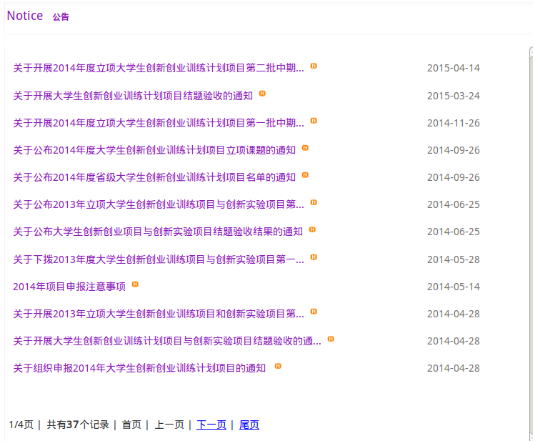
因此，改造后的系统将会增添用户关键词检索功能，使得用户在庞大的公告信息集合中迅速找到所需的信息资源。

3.1.2.3下载公告信息及附件
管理员在发表公告的时候往往会附带附件资料作为补充，而用户能够借助系统下载资料信息。具体如图3-3。
图3-3公告信息及附件
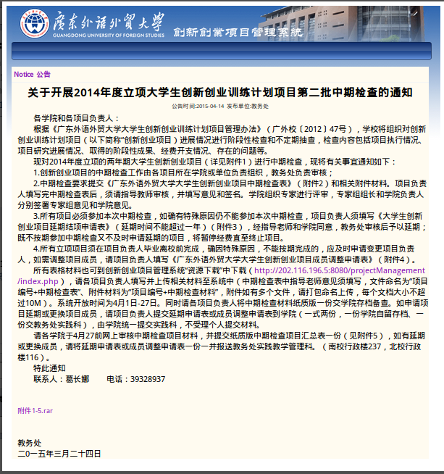

3.1.3 项目展示功能需求

3.1.3.1管理员管理展示项目功能需求
管理员具有管理将哪些项目展示或撤销的权限，该功能模块提供管理员权限以发布或撤销项目展示，而展示项目的具体内容如表3-4。
表3-4管理员管理展示项目功能需求
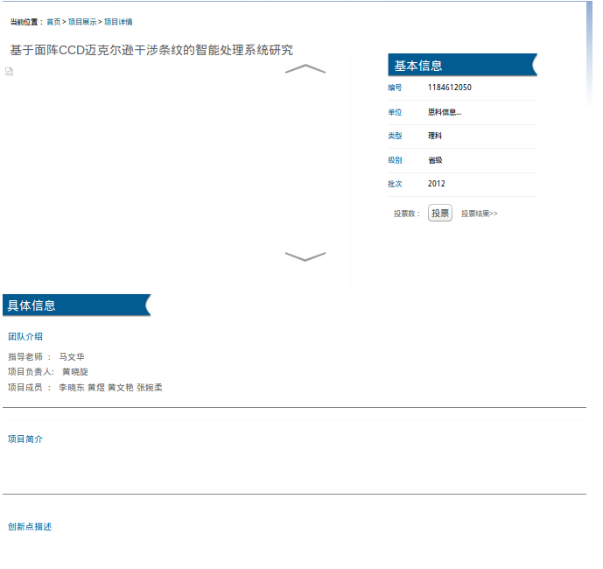
展示的内容如图3-5。
图3-5 展示内容
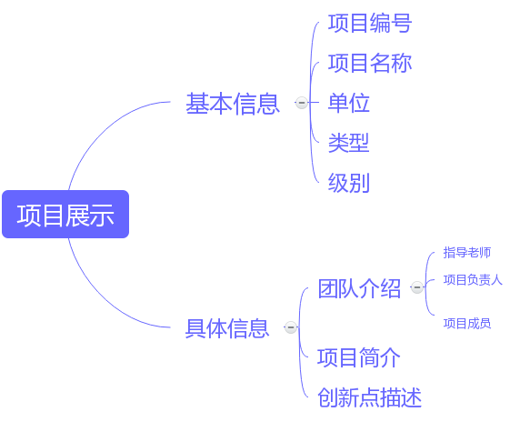
学生在上传申报书的同时，需上传以上信息，而管理员能够对以上的信息修改，也可以删除申报书的所有资料。

3.1.3.2项目投票功能需求
项目展示给予每一个用户项目投票的功能，目的是提高项目的知名度和竞争力，但原有的系统只有简单的统计情况，缺乏统计和分析的机制，不利于用户及时发现哪些是知名度较高的项目，具体的情况如图3-6。
图3-6项目投票功能需求
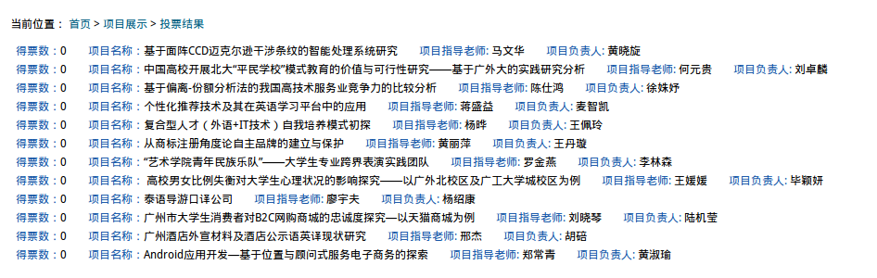
针对以上不足，改造后新增的功能内容有：
系统将会对投票的结果进行分析，并展示知名度较高的项目，以及分析当前知名度较高的项目类型和类别。

3.1.3.3项目检索功能需求
项目展示功能主要用以展示学生的创新创业申报项目，项目的状态可以为申报，审核中，立项，立项不通过，中期审核，中期通过，中期不通过，结题审核，结题通过，结题不通过，延期结题，延期检查，拟结题，终止。原有的系统具有项目筛选功能，但筛选的类别具体如表3-7。
表3-7 筛选的类别
筛选类别 | 类别选项
项目类别 | 创新实验，创新训练，创业训练，创新实践
批次 | 从系统开始记录到当年，以年为批次
级别 | 国家级，省级，校级
年限 | 1年，2年
申报状态 | 申报，审核中，立项，立项不通过，中期审核，中期通过，中期不通过，结题审核，结题通过，结题不通过，延期结题，延期检查，拟结题，终止
是否优秀 | 是/否
单位 | 思科信息学院，教务处，新闻学院，东语学院，英文学院，艺术学院，经贸学院，法学院，高翻学院，英教学院，政管学院，西语学院，管理学院，商英学院，中文学院，思政学院，科研处，学生处，实验教学中心，团委，就业指导中心，财务处，留学生院，商学院，会计学院，金融学院
然而通过筛选类别来寻找项目具有很大的局限性，而且方便用户搜索想要的项目。针对以上的不足，系统将会结合相关性搜索排序的知识，以满足用户利用关键词快速搜索目标项目。

3.1.4 新闻中心功能需求
新闻中心是管理新闻资源的子功能项目，主要用于管理员发布新闻信息，而普通用户查阅新闻。在原有的基础上，系统将新增检索功能，以及分享用户新闻等。

3.1.5 资源下载功能需求
资源下载功能主要是让管理员上传资源，如报销程序指南说明，大学生创新创业项目成员调整申请表等，方便学生和老师下载资料，疏通大学生创新创业项目申报的整个流程。同样，本次改造的地方主要是新增检索功能。

3.1.6 成果展功能需求
成果展主要用以展示学生在申报创新创业项目过程中获得优秀的成果，成果展示一般以超链接的形式，并陈列成果栏。展示内容主要通过管理员上传，普通用户浏览。同样，本洗改造的地方主要是新增检索功能，以及优化界面。

3.1.7 留言板功能需求
用户能在留言板中浏览所有的留言板信息，并在留言板上新添留言，而管理员能对留言信息删除。需要填入的信息有：姓名（必填），邮箱（必填），标题（不能少于5个字），内容。留言的格式如图3-8。
图3-8留言板功能需求
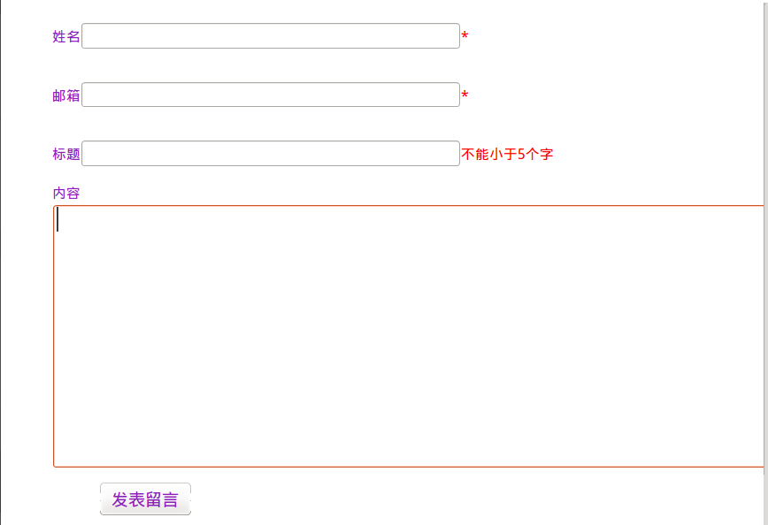

3.2游客功能模块
游客功能模块建立在系统基本功能的基础上，所拥有的权限仅限于查询，其具体功能模块如表3-9。
表3-9学生模块功能需求
功能模块 | 具体内容
注册 | 输入注册信息，注册成为教师或学生用户
注册时需填入的内容如表3-10。
表3-10注册信息
填入信息 | 内容要求
学号/工号 | 学生填入学号，教师填入工号
姓名 | 用户需填入真实姓名
密码 | 用户自定义密码，内容非空
密码确认 | 内容需与密码保持一致
单位/学院 | 学生或老师所在的学院
身份 | 类别为学生，老师
年级 | 学生必填内容
职称 | 教师必填内容
邮箱 | 邮箱需真实，并可通讯交流
联系电话 | 电话需真实，并可通讯交流

3.3学生模块功能需求
学生模块主要用于学生对项目管理，其功能模块具体如表3-11。
表3-11学生模块功能需求
功能模块 | 具体内容
项目管理 | 对申报的管理进行管理
新增项目 | 增加申报的项目
我的资金 | 查看项目的资金费用
我的资料 | 查看或修改学生的资料

3.3.1项目管理功能需求
项目管理主要是学生查看自己的项目信息，包括项目的申请状态，项目的申报书，学生没有对项目删除的权限，以及不能修改项目的内容。

3.3.2新增项目功能需求
只有当管理员开通新增项目的权限，学生才能增添新的项目，学生要填入的信息如表3-12。
表3-12新增项目功能需求
项目信息 | 具体内容
项目名称 | 需与项目申报书的项目名称一致
申报单位 | 思科信息学院，教务处，新闻学院，东语学院，英文学院，艺术学院，经贸学院，法学院，高翻学院，英教学院，政管学院，西语学院，管理学院，商英学院，中文学院，思政学院，科研处，学生处，实验教学中心，团委，就业指导中心，财务处，留学生院，商学院，会计学院，金融学院
批次 | 从系统开始记录到当年，以年为批次
项目类别 | 创新实验，创新训练，创业训练，创新实践
申报书 | 上传申报书
项目编码 | 管理员赋予
指导老师 | 老师所在的单位，工号，指导老师不能超于3人
学生成员基本信息 | 学生所在的单位，学号，年级
项目负责人 | 在学术成员列表中
项目简介 | 简介内容不超于200字
项目关键字 | 最反映能项目内容的关键字

3.3.3我的资金功能需求
“我的资金”主要用于学生查看自己申报项目中的资金费用，费用类型分为前期资金，中期资金，结项资金，总资金。每一个项目对应唯一的资金费用。如图3-13。
图3-13我的资金功能需求
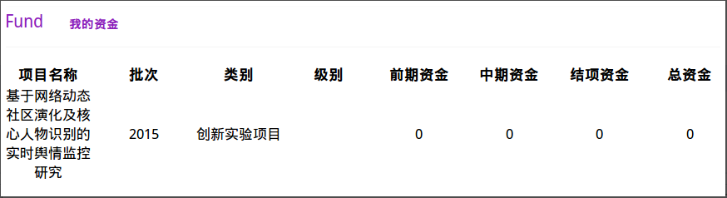

3.3.4我的资料功能需求
“我的资料”主要是学生对自己的基本资料的填写，学生具有部分修改自己资料的权限。填写的内容如表3-14。
表3-14我的资料功能需求
我的资料 | 具体要求
姓名 | 需填上学生的真实姓名
学号 | 与注册号一致，学生不能修改
学院 | 与学生所在的学院一致
年级 | 与学生所在的年级一致
邮箱 | 学生的常用邮箱
联系电话 | 能够通讯交流

3.4 教师模块功能需求

3.4.1 申报审批功能需求
教师接到管理员的通知说明，对申报的项目课题评分，然后形成每一个老师的评分汇总表和每一个项目课题的评分汇总表，并对评分结果进行排序。

3.4.3 结项审批功能需求
教师接到管理员的通知说明，对结项的项目课题评分，并提出疑问意见，然后形成每一个老师的评分汇总表和每一个项目课题的评分汇总表，并对评分结果进行排序。

3.4.3 项目提议功能需求
教师具有对本学院的项目提议的功能，包括申请重新审批项目，对项目的内容提出建议和意见。

3.4.4 教师资料功能需求
“教师资料”主要是教师对自己的基本资料的填写，学生具有部分修改自己资料的权限。填写的内容如表3-15。
表3-15教师资料功能需求
教师资料 | 具体要求
姓名 | 需填上教师的真实姓名
工号 | 与注册号一致，教师不能修改
学院 | 与教师所在的学院一致
邮箱 | 学生的常用邮箱
联系电话 | 能够通讯交流

3.5管理员模块功能需求
管理员是拥有系统的最高权限，对每个功能都有修改，增添和删除的权限，管理员的具体需求如表3-16。
表3-16管理员模块功能需求
功能模块 | 基本操作
账号管理 | 对学生和老师的账号实施管理
权限管理 | 对管理员的权限管理
公告管理 | 上传，删除，修改公告信息
项目展示管理 | 上传，删除，修改展示项目
新闻中心管理 | 编辑，删除新闻内容
资源管理 | 上传，删除资源信息
成果展管理 | 上传，删除，修改成果展内容
留言板管理 | 新增，删除，修改留言板内容

3.6系统后台模块
项目申报规格自动审批：对项目申报书的内容进行审批。
项目审核管理：对首次申报、中期审核、结项的项目材料进行评分管理。
项目审核结果管理：对申报结果进行审核和管理。
项目分析：甄别项目申报内容的重复率，对项目内容进行分析；

3.6.1项目申报规格自动审批
系统将对项目申报书的内容自动进行审批，若发现内容或格式不和规格，系统将通过系统信息提醒并要求申请人修改。

3.6.2项目审核管理
系统将对首次申报、中期审核、结项的项目材料打包管理，并自动形成评分汇总表，然后根据管理员选定的评委老师，自动发送至老师邮箱。

3.6.3项目审核结果管理
系统将接受并整理评委老师上传的申报评分汇总表，对评分结果进行排序统计，将形成的评分排序表到管理员邮箱中，并将老师建议反馈至项目负责人的邮箱中。

3.6.4 项目分析
项目分析是该系统新增的特色功能，主要对项目申报书的整合分析，并以数据可视化之形式展现给用户，具体如表3-17。
表3-17项目分析
分析功能 | 具体内容
项目分类 | 对项目申请书自动分类，并展示给用户
项目相似度分析 | 计算项目内容的相似度，查重追踪
项目的文本摘要提取 | 将项目申报书的内容提取成摘要
检测大学生申报内容 | 自动审核申报书的内容是否基本达标

第四章 性能需求

4.1数据精确度
要按照严格的数据格式输入，否则系统不给予响应进行处理，或停止下一步的进行，数据格式的要求规范有如下：
- 用户名输入，学生为学号，教师为工号，管理员为管理员账号；
- 密码不能为空；
- 凡是类别都要规定选择，不能自定义；
- 学生上传的申报书文件要以word文档格式；
- 用户填入的资料信息严格按照对应指示要求；
- 查询时要保证查全率，所有相应域包含查询关键词的记录都应能查到。因为通常有文件的记录会很多，所以本系统采用了两种方法进行查询：直接查询和模糊查询。

4.2 时间特性
一般操作的响应时间应在2~3秒内，对关键字的查询操作也应在可接受的时间内完成，不需超于8秒。

4.3 数据存储
数据存储量应满足项目容量的需求，可容纳的数据量最低不少于1000条。

第五章 运行需求

5.1 用户界面
本系统主要以web开发，故界面模式为浏览器模式，追求的目标为视图优美，一目了然，操作简便，并且采用功能模块化的管理方式。
1.系统需要提供同一功能的多种操作方式，例如使所有的功能都能被鼠标和键盘所访问，扩大网页的吸引力和可操作性。
2.系统需要为所有的功能模块提供公用的界面，使得在每一个页面都有返回主页和使用其他模块的按钮。
3.在用户界面中，将重要的或者频繁访问的元素放在显著的位置上（如左上），同时将而不太重要的元素降级到不太显著的位置上（如右下），以确保重要的元素可以很清晰直接地显现给用户。
例如，将主页导航放在左上的位置，将命令按钮（如“确定”、“下一个”）放置在屏幕的右下部位。
4.把控件按功能或关系进行逻辑地分组，例如，命令按钮（如“下一条”、“最后 一条”）应当被形象地分成一组，而不是分散在窗体的四处。
5.为控件设置属性时要保持一致性，保持界面的外观和效果协调统一。
6.保证页面有适当的空白空间，各控件之间的间隔需保持一致以及垂直与水平方向元素需要对齐。
7.本系统将用于学院项目申报和管理，因此颜色不适合过于鲜艳活泼，结合广外校徽的风格，系统的主色调应为蓝色，其余色调也应该保持协调。
8.对于主要的功能模块，系统可使用一些图标和图像表示。
9.系统需要选取在不同的分辨率和不同类型的显示器上都能容易阅读的字体，例如标准Windows字体：Arial、Times New Roman和System等。同时系统应尽量避免使用两种以上的字体。
以下为界面设计模板图：
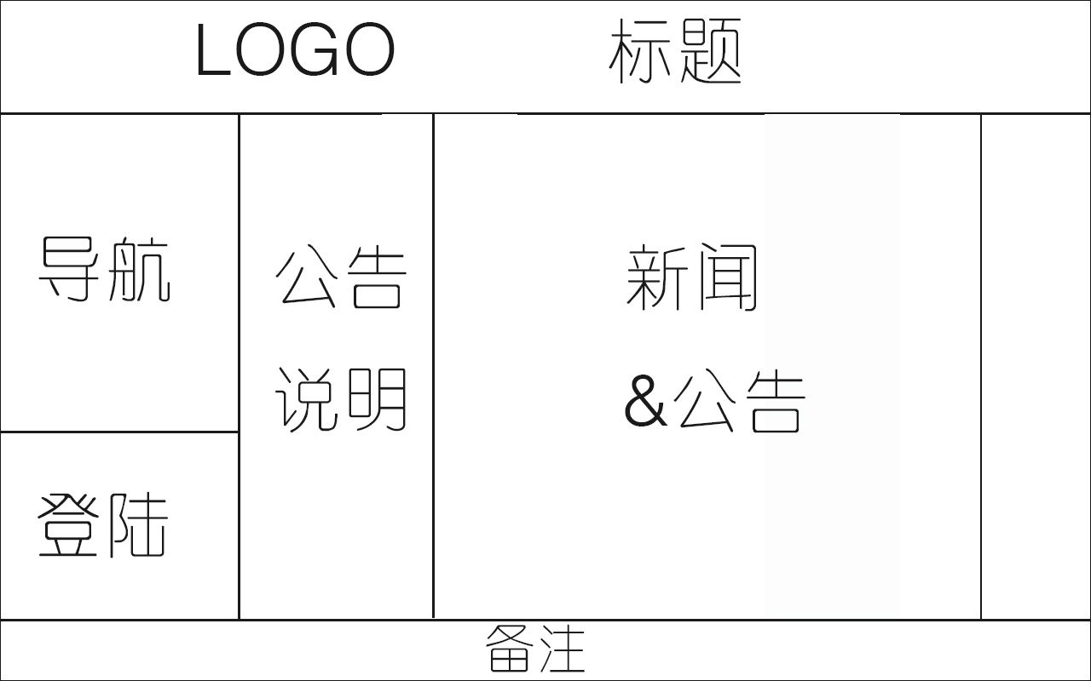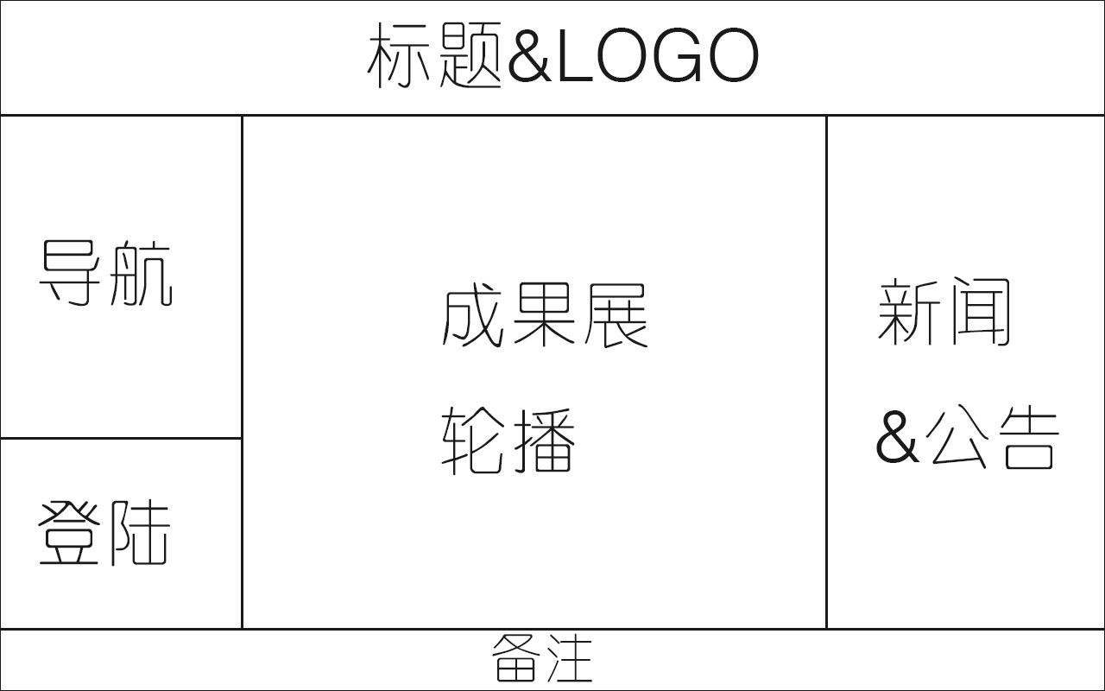

5.2 硬件接口
本系统不需要特定的硬件或硬件接口进行支撑，486以上的PC机均可运行该系统。

5.3 软件接口
本系统以浏览器为驱动方式，独立于任何操作系统平台，故不需要特定的软件配置。

5.4 故障处理
正常使用时不应出错，若运行时遇到不可恢复的系统错误，也必须保证数据库完好无损。

第六章 安全需求

6.1 运行安全
用户访问平台需进行安全认证，根据不同的用户权限使用相应的功能模块和数据，保障用户对资源的访问。

6.2 网络安全
广东外语外贸大学学生创新创业训练项目管理系统是为广东外语外贸大学专用网站，须采用屏蔽系统且与其他区域物理隔离，仅与广东外语外贸大学工作站相连，以保护数据编辑更新过程中的安全性。

6.3 数据安全与保密处理
数据信息安全，是为了保护数据信息免受威胁的影响，从而确保业务平台的连续性，缩减业务平台有可能面临的风险，为整个业务平台部门的长期正常运行提供强有力的保障。数据信息安全应满足以下要求：
- 数据访问的安全：充分保证数据库不被非法访问；
- 数据传输的安全：保证数据传输过程中的安全性；
- 数据库的安全：防止系统的数据库受到攻击，导致信息泄漏，损坏等恶劣情况。

第七章 测试需求

7.1 功能性测试需求
功能性测试的主要任务是测试程序实现的功能与软件需求规格说明书的要求是否一致。
其具体要求是按软件需求规格书中的功能划分，设计针对各功能模块的测试用例，在测试表格中填写产品对测试需求中列出的出错条件、非法输入或动作的实际响应。
测试表格的内容应包括测试类型（如用户界面、数据库、功能、其他等）、执行步骤（即具体操作）、输入数据（可无）、预期结果、是否与预期符合、备注（可无）等。具体可参照表7-1。
表格7-1
测试用例一: __________
测试类型
执行步骤
输入数据
预期结果
是否与预期符合
备注

7.2 性能测试需求
性能需求测试要求包括测试精度、时间特性、适应性等要求。
其主要实施方式为压力测试，在极端条件下检测有关系统性能的各项数据的极限值，与需求规格书的各项数据需求进行比较，并记录和改进系统。
由于本系统主要于web端开发，大部分测试数据会受到网速的影响，因此在下面的工作中，测试人员应以广外南校区校园网的历史平均网速为测试背景，进行后续测试。
需要测试的各项数据大致如下：
- 对关键字的查询操作的最长用时；
- 一般操作（登录注册、打开页面、上传、下载文件等）的最长用时；
- 系统每天最大处理请求数；
- 系统最大同时在线人数；
- 服务器最大存储容量；

7.3 运行测试需求
运行测试需求包括对软硬件接口的检测、对传输过程中可能出现的错误及错误信息等进行检查。
测试软硬件接口，即在对通过被测模块的数据流进行测试时，对模块接口，包括参数表、调用子模块的参数、全程数据、文件输入、输出操作等进行检查。

7.4文件传输测试需求
文件传输包括文件上传和文件下载。
当文件上传到server服务器端后，测试系统是否会出现死机的状况。若出现死机，则关闭系统，重新测试，找出出现死机的原因。
当成功上传或下载文件时，则显示“上传成功”或“下载成功”，若不能成功上传或下载文件时，则显示“上传失败”或“下载失败”。
当上传文件大小较大的文件时，测试系统是否支持且能成功上传，若成功则显示“上传成功”，若失败则显示“上传失败”。
测试是否可以同时上传或同时下载多个文件。

7.5数据导入导出测试
对多条记录导入和导出的测试，若成功，则显示“成功导入”或“成功导出”，若失败，则显示“导入失败”或“导出失败”。
多个文件导入数据库的测试，若成功，则显示“成功导入”，若失败，则显示“导入失败”。
导入多条完全相同的基本数据的测试，看其是否覆盖原来的数据。
对导入非法数据是否有校验的测试。

7.6安装测试
系统安装运行的测试。
各个浏览器以及浏览器不同版本的测试。
运行之前各个环境设置的测试。

